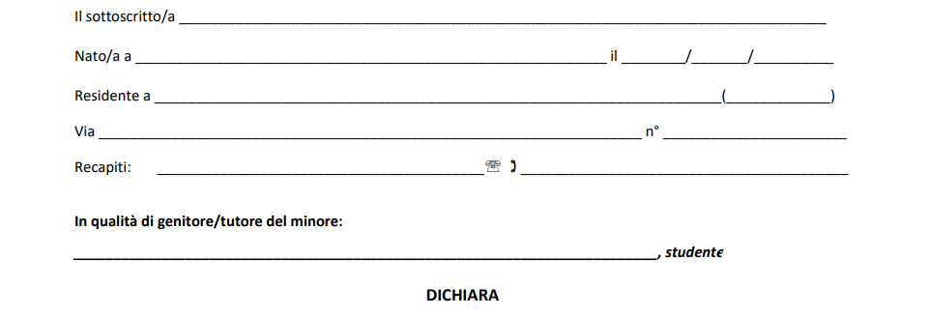
Che l’assenza del/della proprio/a figlio/a dal _______ al__________ è dovuta a motivi di salute.

Dichiaro altresì che si tratta di malattia non riconducibile a quelle certificabili esclusivamente dal medico al fine del rientro a scuola.
Il/la sottoscritto/a come sopra identificato attesta sotto la propria responsabilità che quanto sopra dichiarato corrisponde al vero, consapevole delle conseguenze civili e penali di una falsa dichiarazione (D.P.R. 445/2000).

La presente dichiarazione viene resa entro 7 giorni dall’ultimo giorno di assenza sopra indicato.

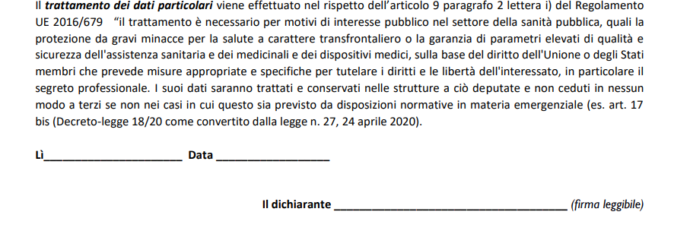

*Ai sensi degli artt. 7 e 13, reg. UE n. 679/2016, esprimo il consenso al trattamento degli stessi da parte dell’ISIS Valceresio per lo svolgimento delle eventuali deroghe assenze in sede di CdC.

